Tisková zpráva
k okamžitému zveřejnění

Sustainability Star 2023: „Vyšly“ první české a slovenské hvězdy udržitelnosti

- Zástupci českých a slovenských firem si převzali ceny Sustainability Star za nejlepší udržitelné projekty.
- Ocenění je doprovodným programem Czech & Slovak Sustainability Summitu, nové akce na podporu udržitelných postupů v České republice a na Slovensku.
- Vědecká rada složená ze špičkových akademiků v oblasti udržitelnosti vybrala z 36 nominací 12 nejlepších projektů.

Praha, 21. dubna 2023

Dvanáct úspěšně realizovaných udržitelných projektů získalo během slavnostního galavečera prvního ročníku Czech & Slovak Sustainability Summitu historicky první ocenění Sustainability Star neboli Hvězdy udržitelnosti za rok 2023. Projekty vybrala vědecká rada summitu, kterou tvoří dvanáct špičkových vědců zaměřených na udržitelnost v České republice a na Slovensku. Slavnostní vyhlášení se uskutečnilo 20. dubna 2023 v pražském kongresovém centru WPP Campus a programem hosty provedl oblíbený moderátor a dramaturg Čestmír Strakatý.

Organizátorem Sustainability Star a Czech & Slovak Sustainability Summitu je společnost ATOZ Group, přední pořadatel B2B akcí a vydavatel odborných časopisů na českém a slovenském trhu. Vedoucí partner ATOZ Group, Jeffrey Osterroth, vysvětlil důvody pro vznik ocenění: „Na zdejších trzích existuje množství úspěšných udržitelných projektů, které skutečně pomáhají životnímu prostředí nebo společnosti. Těmto projektům se ale nedostává patřičné publicity. Jsme přesvědčeni, že je důležité, aby se lidem a podnikům, které za nimi stojí, dostalo zaslouženého uznání a aby se jejich nápady mohly inspirovat i další firmy a manažeři pro udržitelný rozvoj.“

Jak vysvětluje Kateřina Osterrothová, manažerka skupiny ATOZ Sustainability ve společnosti ATOZ Group, bylo důležité posunout propagaci projektů vybraných vědeckou radou summitu udržitelnosti na další úroveň. „Sestavili jsme radu plnou vědeckých kapacit, aby z 36 nominovaných projektů vybrala ty, které budou prezentovány v programu konference prvního ročníku Czech & Slovak Sustainability Summitu. Jakmile jsme však viděli kvalitu vybraných projektů, věděli jsme, že jejich pouhá prezentace na summitu nestačí. Proto jsme udělali něco navíc a spustili nový program ocenění, abychom vítězným projektům – skutečným hvězdám udržitelnosti – poskytli co největší propagaci.“

Jaké udržitelné projekty zvítězily?

Vítězné projekty představují skutečný průřez aktivitami udržitelnosti v České republice a na Slovensku – od velkých firem po malé, z různých sektorů a z obou zemí. Navzdory své rozmanitosti mají jedno společné: všechny měly prokázaný pozitivní dopad na životní prostředí nebo společnost a všechny jsou podloženy pevnými daty a jasnými důkazy.

Uvádíme názvy vítězných projektů, jejich přihlašovatele i stručnou charakteristiku.

Udržitelnější varianta flexibilních fólií pro samolepicí etikety
Avery Dennison Praha
Global MDO je udržitelnější, přizpůsobitelná samolepicí fólie navržená tak, aby zlepšila značení napříč všemi typy aplikací, od potravin až po domácí a osobní péči. Fólie orientovaná ve směru výroby je navržena tak, aby poskytovala rovnováhu tuhosti a přizpůsobivosti, která umožňuje optimální aplikační okno, a aby vyhovovala dnešním potřebám v oblasti konverze, tisku a aplikací. Moderní materiály podporují čistou recyklaci plastových obalů, zvyšují dostupnost recyklátu a optimalizují náklady v celém dodavatelském řetězci. Na konkrétním příkladu byla demonstrována 82% redukce spotřeby vody a 74% úspora emisí oxidu uhličitého.

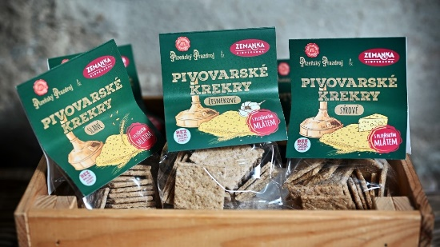

Jak vytvořit svět bez odpadu v potravinářství
Biopekárna Zemanka
Vizí Biopekárny Zemanka je svět, ve kterém se podniká s úctou k přírodním zdrojům, lidem a zároveň ekonomicky úspěšně. K takovému světu patří minimalizace odpadu, a proto firma rozvíjí dva projekty s těmito cíli: bezobalový prodej a cirkulární pečení. Záměrem je minimalizace tvorby odpadu v obalových materiálech a v jídle. Díky bezobalovým výdejníkům Biopekárna Zemanka každoročně ušetří několik kilogramů papíru a plastu, které se běžně používají k balení sušenek a krekrů. V rámci tzv. cirkulárního potravinářství dokáže ročně zpracovat zhruba tunu kvalitní a výživné suroviny, pro kterou zatím neexistovalo využití. Cílem společnosti je nadále rozšiřovat dané projekty – bezobalové systémy nabízí např. kancelářským provozům. Zaměstnanci podniků si mohou v bezobalovém výdejníku koupit svačinu, a nevytvoří při tom žádný odpad. V oblasti cirkulárního potravinářství je cílem dál rozšiřovat síť odběratelů, aby se výrobky dostaly k co nejširšímu počtu zákazníků a firma mohla ve výrobě zpracovávat větší množství dosud nevyužívané suroviny.

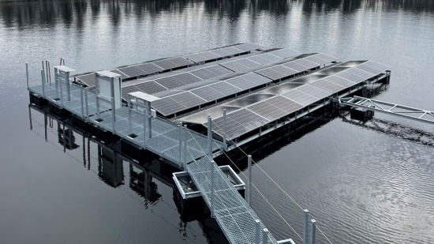

První plovoucí fotovoltaická elektrárna na horní nádrži přečerpávací elektrárny
ČEZ
Kromě klasických elektráren provozuje společnost ČEZ i tři přečerpávací a na jedné z nich – ve Štěchovicích – testuje plovoucí fotovoltaiku. Do provozu byla uvedena v lednu 2022, původní výkon 21,6 kWp byl na podzim zvýšen na 87 kWp a letos na jaře byla „plovoučka“ připojena do distribuční sítě a dodává bezemisní elektřinu. Fotovoltaiky na vodních nádržích nezabírají cennou půdu. Panely se v blízkosti vodní hladiny lépe ochlazují, zvyšuje se jejich účinnost, snižují odpařování vody a pomáhají udržovat a zlepšovat její kvalitu. Dosavadní provoz ukazuje, že panely si nestíní, na malou vodní plochu lze instalovat vysoký výkon, výroba energie je rovnoměrná během celého dne a sklon panelů je méně náročný na údržbu. Otestováno bylo zatížení sněhem a demontáž je snadnější než na zemědělských plochách. FVE po načerpání vody do horní nádrže plave na nejvyšší kótě hladiny. Když energetická soustava kapacitu nádrže vyčerpá, ocitá se hladina o 8,7 metrů níže. Celá konstrukce je fixována pojezdovými ližinami připevněnými na stěny nádrže.

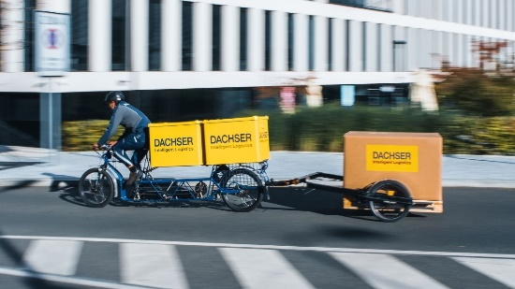

Elektromobilita v nákladní dopravě
Dachser Czech Republic
Projekt logistické společnosti Dachser Czech Republic řeší lokálně bezemisní zásobování centra Prahy a Hradce Králové. Od února 2021 jako první logistický provider v České republice spustil distribuci paletových zásilek e-cargokolem. V rámci projektu využívá Dachser nákladní elektrokola a rozvozové vozidlo na elektrický pohon a dosahuje snížení uhlíkové stopy v centru obou měst při zachování maximální spolehlivosti doručování. Projekt je nyní těsně před napojením na lokálně bezemisní pravidelnou linku sběrné služby na nejfrekventovanější trase společnosti, mezi pobočkami Hradec Králové a Kladno.

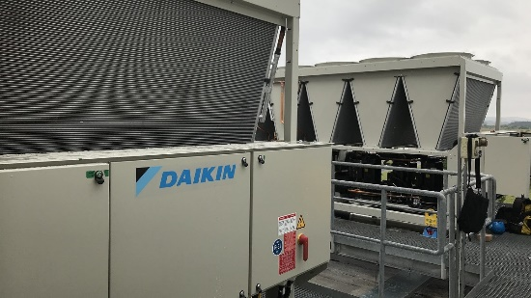

Udržitelnost a tepelná čerpadla
Daikin Airconditioning Central Europe – Czech Republic
Tepelná čerpadla snižují energetickou náročnost při vytápění a chlazení budov. Napomáhají splnění cílů dekarbonizace a zároveň navýšení podílu energie z obnovitelných zdrojů. Použitá chladiva tepelných čerpadel představují součást oběhového hospodářství, protože po ukončení životnosti čerpadel se dají znovu využít. Za přispění EU vznikla mezinárodní online burza Retradeables, jejímž cílem je co nejméně použitých F-plynů likvidovat a co nejvíce recyklovat. Program „L∞P by Daikin“ podporuje zpětný odběr chladiv ze zařízení s ukončenou životností, která se po recyklaci znovu využívají v nových výrobcích. Na případových studiích z ČR (rodinný dům i administrativní budova) byly demonstrovány konkrétní úspory emisí CO₂ tepelnými čerpadly i možné úspory fosilního plynu díky tepelným čerpadlům.

Prevenční program pro odolnější krajinu
Kooperativa pojišťovna, Pábení
Cílem programu je zvyšovat odolnost krajiny proti záplavám pomocí krajinných opatření blízkých přírodě, a tím přispívat k adaptaci krajiny na změnu klimatu. Vybraným obcím nabízí Kooperativa úhradu studie proveditelnosti od spolku Voda, lidé, krajina, jejímž výstupem je přehled možných přírodě blízkých opatření v krajině, která snižují riziko záplavy. Po realizaci opatření dochází ke zvýhodnění pojistné smlouvy obce. Do programu se zapojují další partneři, např. Erste Grantika či Nadace Partnerství. V roce 2022 proběhl pilot, kterého se účastnilo sedm obcí, letos se přidá dalších deset sídel.

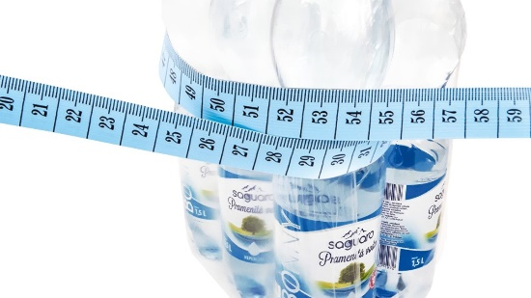

Redukce plastů jako krok k udržitelnějším obalům
Lidl Česká republika
V roce 2018 se Lidl Česká republika zavázal k tomu, že do roku 2025 sníží množství plastů v obalech vlastních značek v porovnání s rokem 2017 o 20 %. Daný závazek byl splněn již koncem roku 2022 a změny se projevily u celé řady výrobků – ať už se jedná o zmenšování obalů, ztenčování fólií nebo o úplné odstraňování plastů. Řetězec se zavázal také k tomu, že do roku 2025 budou obaly privátních značek obsahovat 25 % recyklovaných plastů. Jejich podíl v sortimentu nyní tvoří 18 %. Čtvrtinu rPET obsahují 1,5l lahve pramenité vody Saguaro, obaly kávového nápoje značky Milbona tvoří až 50% recyklát. Ze 100% recyklátu jsou pak většinou vyrobeny obaly drogistických výrobků nebo vybrané nepotravinářské spotřební zboží. Ve spolupráci se společností Kaufland spustil Lidl ve vybraných prodejnách pilotní projekt zpětného odběru PET lahví a plechovek.

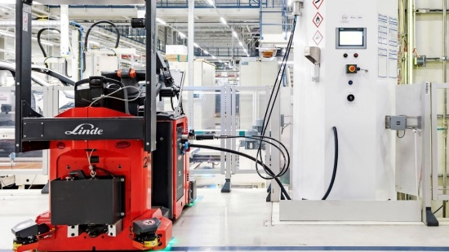

Udržitelnost a výzvy pro manipulační techniku
Linde Material Handling Česká republika
Studie na téma využití vodíku pro manipulaci s materiálem se zabývá tématy emisí, druhy pohonů a inovační technologií vodíku. Pro každé z paliv jsou spočítány faktory emisí CO, CO₂ a NO_{x} a cen (elektrická energie, plyn, nafta a vodík). Vodík je klíčové téma z důvodu emisní neutrality, ale je potřeba připomenout, že ne každý vodík je „bezemisní“ a pomáhá k neutralitě. Společnost Linde Material Handling vsadila na tuto technologii a začala si vyrábět vlastní palivové články. Zda byl tento krok správný, se dozvíme brzy. Nápovědou nám může být reálný vodíkový projekt, který byl zrealizován v Linde v Německu.

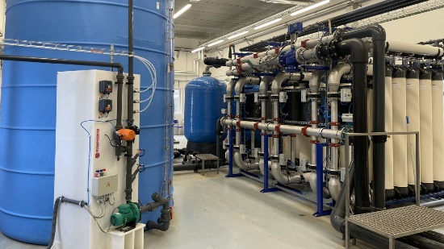

Projekt záchrany vody v závodě Hamé Babice
Orkla Foods Česko a Slovensko
Projekt v jednom ze závodů Orkla (Hamé Babice) řeší stabilizaci čerpání a úpravu vody na požadované parametry vyhovující technologiím, využití tepelného potenciálu těchto vod a následné znovuvyužití pro potřeby sterilace, kdy nakonec nebylo ani zapotřebí chladicích věží. Společně s FVE na nové budově druhé vodárny je energetická potřeba rekuperace z hlediska vody neutrální. Díky tomu je možné ochránit zdroje vody (potenciál snížení až 75 % vod ze studní) a vlivem dimenzování technologie rekuperace (90 m³/h) i značné množství energie. Projekt zachrání takové množství vody, která by pokryla spotřebu obyvatel v menším městě.

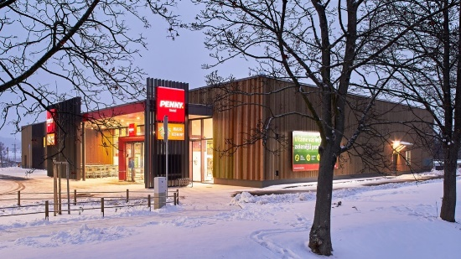

Ekologická prodejna Skuteč
Penny Market
Penny ve Skutči je prvním celodřevěným obchodem tohoto typu v ČR, při jehož stavbě byly využity CLT dřevo, BSH nosníky a dřevěné fasády ThermoWood. Prodejna je současně vybavena úspornou technologií chlazení a klimatizace EasyCool s ekologickým chladivem. O snížení spotřeby energií se od jara 2023 postará rovněž střešní FVE, další redukci spotřeby zajišťují LED světla pro externí i interní osvětlení. Obchod také zákazníkům nabídne dobíjení elektromobilů u dobíjecí stanice. Současně dochází k úpravám okolí, kdy vznikne 3350 m² květnaté louky doplněné keři a bude vysázeno 20 nových stromů. V rámci podpory včelstev a hmyzu opylujícího rostliny budou na jaře instalovány včelí úly a hmyzí domečky.

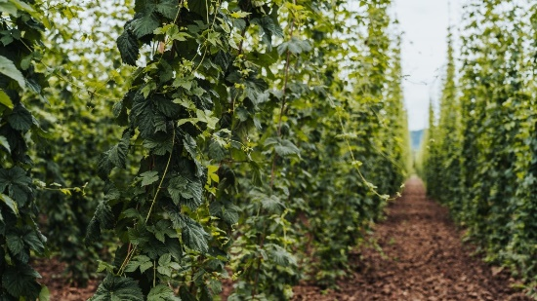

Pro Chmel – umělá inteligence na chmelnici
Plzeňský Prazdroj
Projekt Pro chmel, který inicioval Plzeňský Prazdroj společně s Microsoftem a zástupci české chmelařské komunity, spojil odborníky z celého světa s cílem pomoci českým chmelařům adaptovat se na klimatickou změnu. Na šesti chmelnicích na Žatecku umístili senzory, jež sledují klimatické podmínky, teplotu a vlhkost půdy a růst chmelnice zvenčí, ale i chmelové „EKG“, které pomocí průtoku živin hlídá zdraví i míru stresu rostlin zevnitř. Sesbíraná data, satelitní snímky a historické údaje jsou analyzovány pomocí umělé inteligence. Ta pomáhá pochopit, jak chmel reaguje na vnější podmínky. Výstupem projektu bude mobilní aplikace, která pěstitelům poradí, jak zacházet s vodou a dalšími zdroji efektivněji.

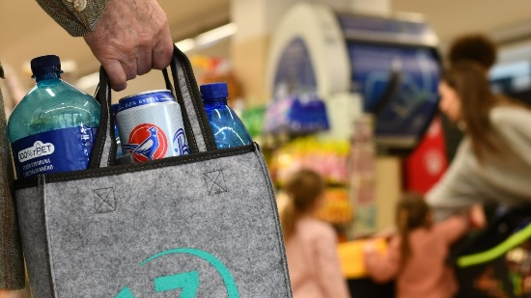

Recyklácia zozbieraných PET fliaš a plechoviek do nových obalov
Správca zálohového systému
Slovenský zálohový systém vysoko presiahol zákonom stanovený cieľ pre mieru návratnosti už v úvodnom roku fungovania. Spoločným úsilím sa Slovákom podarilo vyzbierať viac ako 820 miliónov zálohovaných obalov, pričom na trh bolo uvedených približne 1,1 miliardy. Zálohový systém na Slovensku tak dosiahol mieru návratnosti 71 %. Pred spustením zálohového systému sa do obehu vracalo triedeným zberom iba 60 % plastových fliaš. Vďaka zavedeniu záloh došlo k poklesu nápojových obalov odhodených v prírode. Analýzy spoločnosti ENVI-PAK ukazujú, že zatiaľ, čo v roku 2020 tvorili vo vyzbieranom odpade plechovky 21 % a PET fľaše 18 %, na jeseň roku 2022 to boli už len 4 % plechoviek a 5 % PET fliaš.

Vědecká rada – záruka nezávislosti ocenění
Projekty vybrala vědecká rada prvního ročníku Czech & Slovak Sustainability Summitu, v níž zasedali tito odborníci:
- prof. Ing. Vladimír Kočí, Ph.D., MBA, Ústav udržitelnosti a produktové ekologie VŠCHT v Praze (předseda);
- prof. RNDr. Tomáš Cajthaml, Ph.D., Ústav pro životní prostředí PřF UK;
- prof. Ing. Jan Vymazal, CSc, Katedra aplikované ekologie, Česká zemědělská univerzita v Praze;
- doc. Ing. Antonín Lupíšek, Ph.D., Univerzitní centrum energeticky efektivních budov ČVUT;
- Mgr. Vojtěch Kotecký, Ph.D., Centrum pro otázky životního prostředí Univerzity Karlovy;
- Ing. Jan Pivoňka, Ph.D., Ústav konzervace potravin VŠCHT v Praze;
- Ing. Tatiana Trecáková, Ph.D., Ústav udržitelnosti a produktové ekologie VŠCHT v Praze;
- RNDr. Petra Innemanová, Ph.D., Ústav pro životní prostředí PřF UK;
- Mgr. Milan Ščasný, Ph.D., Centrum pro otázky životního prostředí Univerzity Karlovy;
- Mgr. Alexander Ač, Ph.D., Ústav výzkumu globální změny AV ČR;
- Anna Pasková, M.A., Ministerstvo životního prostředí ČR;
- Mgr. Daniel Hájek, Ministerstvo životního prostředí ČR.

Na závěr slavnostního ceremoniálu byly také uděleny zvláštní ceny třem nejlepším projektům z 12 hvězd udržitelnosti, to znamená projektům, které získaly nejvíc bodů od porotců během hodnocení. Tři nejlepší projekty roku 2023 jsou:
- Elektromobilita v nákladní dopravě od společnosti DACHSER Czech Republic a.s.
- První plovoucí fotovoltaická elektrárna na horní nádrži přečerpávací elektrárny od společnosti ČEZ, a. s.
- Projekt záchrany vody v závodě Hamé Babice od společnosti Orkla Foods Česko a Slovensko a.s.

Pořadatelé ocenění Sustainability Star usilují o to, aby se o těchto úspěšných projektech a odbornících, kteří je realizovali, dozvědělo co nejvíce lidí. ATOZ Group bude o projektech komunikovat ve vlastních B2B časopisech pro maloobchodní komunity v České republice a na Slovensku (Zboží&Prodej, resp. Tovar&Predaj), pro logistické a dopravní profesionály (Systémy Logistiky CZ a SK) a pro obalové profesionály (Svět balení). Organizátoři také připravili řadu dalších mediálních partnerů pro B2B komunikaci. V neposlední řadě se hlavním mediálním partnerem programu cen stalo Active Radio, které se zavázalo informovat o vítězných projektech ve svých rádiích, mezi něž patří dvě z nejposlouchanějších stanic v České republice, Frekvence 1 a Evropa 2. Kromě toho mohou společnosti používat loga Sustainability Star 2023 ve své vlastní komunikaci.

Více o ocenění Sustainability Star 2023 včetně fotek a loga ke stažení zde:
https://www.sustainabilitysummit.cz/sustainabilitystar/

Kontakty:

Kateřina Osterrothová
program director
Tel.: +420 604 105 229
katerina.osterrothova@atoz.cz

Pavel Kotrbáček
sales manager
Tel.: +420 605 296 739
pavel.kotrbacek@atoz.cz

